GRUPO - CEFAB – TRAD.: Cássio

Modelo Rocket Launch Controller :

O modelo de rocketry é um passatempo divertido! O modelo do circuito do lançador de foguete apresentado aqui é cuidadosamente projetado para evitar a ignição acidental e é capaz de fornecer energia da bateria ao dispositivo de ignição de forma eficiente. Isso evitará a falha no lançamento e maximizará a vida da bateria. Um controlador de lançamento de foguete modelo é projetado para fazer apenas uma coisa - acender os motores de foguete. Um encaminhador é eletricamente iniciado, que por sua vez acende o pó preto ou propelente composto.
Na prática, se a chave de segurança for removida do Safety Key Switch de um controlador de lançamento de foguete modelo, nem o ignitor nem o indicador de continuidade podem tocar nas duas extremidades da fonte de entrada DC. Mas quando a chave está no lugar, a eletricidade é passada através dos componentes, incluindo a lâmpada indicadora de continuidade. Se o ignitor estiver conectado e bom, a lâmpada se ilumina para indicar a continuidade. Quando a chave de segurança está no lugar e pressiona o botão Pressionar - Para - Lançar, a eletricidade passa pelo ignitor para aquecê-lo e começa o motor do foguete. Isso parece simples o suficiente para ter certeza, e as principais perspectivas dos controladores de lançamento que todos se preocupam são simplicidade e custo. Em muitos controladores de lançamento simples e de baixo custo, há um compromisso oculto na segurança para favorecer a simplicidade.

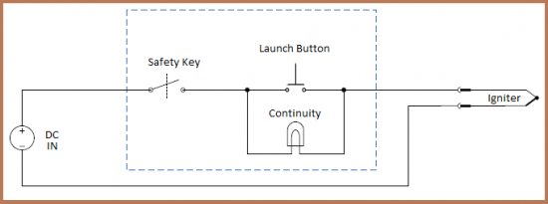
Controlador de lançamento de foguete modelo - diagrama de fiação genérico
Em princípio, um modelo de ignição de foguete não é diferente de qualquer outro fio. A ponta do foguetão consiste em um fio muito fino (fio de ponte) revestido com um composto químico que se aquece (pirogênico / pirotecnia). O fio da ponte se aquece quando a corrente elétrica suficiente flui através dele, o que faz com que o pirogênio se aqueça, o que inicia a queima do propelente do motor do foguete sólido. O fio fino é derretido no processo, que geralmente quebra o circuito, interrompendo o fluxo de eletricidade.
O circuito fácil de usar descrito aqui é simples, flexível e seguro em grande medida. Além disso, o design contém todos os elementos básicos, como bloqueio de segurança, indicadores visuais, etc. Todo o circuito pode ser alimentado a partir de uma bateria externa de 12V / 7Ah SMF (ou de qualquer fonte de corrente contínua com ampla tensão e corrente exigida por um ignitor ímpar, após Modificação de circuito desejável).

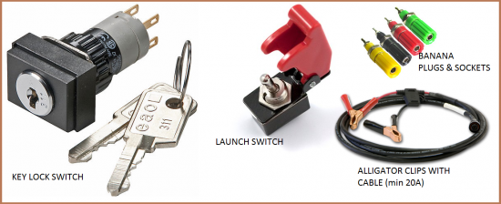
Hardwares especiais para o projeto

Descrição do Circuito

Inicialmente, quando o fornecimento de 12VDC é alimentado no circuito, o indicador verde (LED1) acende-se para sinalizar que a energia de entrada é de polaridade correta e a bateria está saudável. Quando o interruptor de bloqueio da chave (S1) é girado para a posição 1 (da posição desligada), o fornecimento de entrada DC é estendido para apenas algumas partes do circuito. Agora, é possível fazer um teste de continuidade pressionando o botão de teste de continuidade (S2). Se o altifalante conectado estiver bem, então o indicador amarelo (LED2) acende-se. Mover S1 para a posição 2 irá "armar" o controlador de inicialização. Esta condição é indicada pelo indicador vermelho (LED3). Qual é o próximo? Se você estiver pronto, basta levantar a tampa do interruptor de lançamento (S3) e virar o interruptor para a posição para cima. Sim, o vôo do foguete começa!

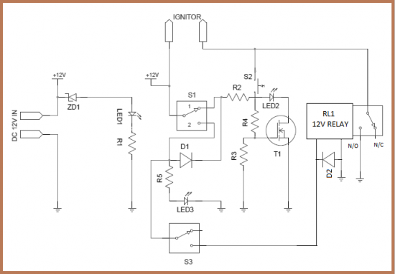
Esquema do circuito controlador do foguetão
Peças
- T1: BS170
- D1, D2: 1N4007
- ZD1: 8V2
- LED 1, 2, 3: 5mm Verde, 5mm Amarelo, 5mm Vermelho
- R1, R2, R5: 1K
- R3, R4: 10K
- Relação RL1: 12V SPDT
- S1: Key Lock Switch
- S2: Comutador Botão N / O
- S3: Interruptor de inicialização
Notas
- O modelo de ignição do foguete precisa de até 50 mililitros até 50 amps, dependendo do elemento de ignição
- Uma vez que a eletricidade poderosa vai fluir através de interruptores e cabos, você precisa se certificar de usar switches e cabos que são classificados para tais correntes. Se você não usar materiais adequadamente classificados, eles podem derreter.
- O ignitor geralmente está conectado ao controlador de inicialização usando clipes de jacaré, mas alguns inflamadores estranhos têm conectores personalizados. Plugues e soquetes de banana seria uma boa opção para a interconexão com o nosso lançador de foguetes.
- Ao testar o controlador de inicialização, você não deseja queimar inflamadores reais. Uma lâmpada de automóvel de 12V é suficiente (teste de protope com uma fonte de bateria 12V / 12W @ 12V / 7 Ah SMF)
- A energia através do relé e não através de um interruptor comum (de baixa corrente) fornecerá uma porcentagem maior da energia para o ignitor.
A taxa de falha de lançamento será baixa!

FIM

